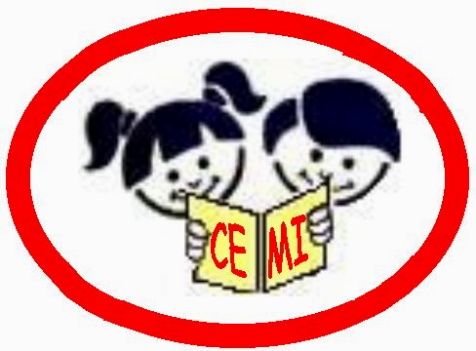 | Atividades de Ensino  Diretora: Marta Maria Falchetti  Diretora adjunta: Ana Maria Epeling Turmina  Coordenadora: Tânia Gonçalves da Silva Bressan  Orientadora: Marinez Zanetti Zago  Secretária: Roseli Aparecida Fiuza da Rosa Civiero
Professor (a): Doglas Ansiliero |  |  | Data: 28/05/2020
Aluno (a): |  | Turma: 6º ano | Nota:

HABILIDADES / OBJETIVOS: Reconhecer o papel da tradição escrita na preservação de memórias, acontecimentos e ensinamentos religiosos

METODOLOGIAS, PRÁTICAS PEDAGÓGICAS E FERRAMENTAS: Utilização do material didático utilizado pela escola, além de outras fontes como, vídeos, imagens, livros e sites de internet.

REGISTRO DE FREQUÊNCIA DO ALUNO: Através de retorno das atividades propostas.

FORMA DE AVALIAÇÃO: Correção das atividades propostas aos alunos e enviadas aos mesmos.

Data de entrega: 31/05/2020
Estudo dirigido sobre Tradição escrita: registro dos ensinamentos sagrados ParteI
Leia o texto com atenção
O QUE SÃO TEXTOS SAGRADOS
Os povos fazem religião, cada um à sua maneira. Este jeito de fazer religião acaba sendo registrado, guardado e transmitido para as pessoas que virão no futuro, através de livros, histórias contadas, músicas, danças, poesias, pinturas, desenhos, esculturas... Imagine se você se tornasse repentinamente um santo, as pessoas de sua religião iriam querer contar sobre você para todos os outros, para seus filhos e netos. Gostariam de passar para outras gerações o seu exemplo de vida e ensinamentos. Deste modo alguém poderia escrever em um livro a sua história, seus pensamentos, e este livro seria a memória viva do que você foi. Poderiam fazer peças de teatro, músicas cujas letras transmitissem seus ensinamentos.
Nos templos, ou lugares sagrados poderiam pintar a sua experiência. Todas estas formas estariam buscando transmitir às pessoas a sua mensagem. Bem, vamos cair na real... você não é um personagem religioso importante, pelo menos por enquanto. Mas, já pode compreender o que é um texto sagrado e qual a sua função. As pessoas são diferentes e as religiões também. Sendo assim, cada religião tem os seus próprios textos sagrados. As diversas tribos indígenas, que não utilizavam a escrita, tinham a sua religião valorizada e transmitida para as futuras gerações por meio das histórias que eram contadas. Estes povos não só narravam seus textos sagrados, como os desenhavam, dançavam, teatralizavam, etc. Com esta forma eles conseguiram preservar suas tradições religiosas. Do mesmo modo, os povos africanos, trazidos à força para o trabalho escravo, assim o fizeram. Esses homens e mulheres negros buscaram manter viva a sua religião através da arte de seus costumes e de sua forma própria de cultuar.
Vamos conhecer agora alguns textos sagrados escritos:
A religião chamada Hinduísmo, a qual surgiu na Índia, país localizado no Oriente, possui muitos livros sagrados, muitos mesmos, chamados Vedas. Vedas significa “conhecimento” em sânscrito, uma das línguas dos indianos. Os adeptos da religião chamada Islamismo, a qual originou-se na Arábia, seguem os preceitos contidos no livro sagrado Corão. Este livro, conforme o Islamismo é uma forma de louvar o Deus Único, chamado Alá. Por isso, certas vezes este livro é denominado de Alcorão. Este “Al” colocado no ínicio, é uma forma de prestar homenagem a Alá. Para o Judaísmo, religião que surgiu no Oriente Médio, um dos textos sagrados é chamado de Torá. Torá significa “a Lei para os judeus.

Para os cristãos, o livro sagrado é a Bíblia. Nela estão contidos os principais ensinamentos para seus seguidores. O Cristianismo também surgiu no Oriente Médio. Atualmente essas religiões têm seus representantes nos mais diferentes pontos do planeta. Cada tradição religiosa tem os seus próprios textos sagrados, os quais são considerados como fruto de inspiração divina.

Agora é com você:
Importante esta atividade deve ser manuscrita.
- Faça uma pesquisa sobre o livro sagrado das seguintes tradições religiosas e sobre a sua história: Judaísmo, Cristianismo, Islamismo, Hinduísmo, Budismo. Anote no caderno sua pesquisa tire uma foto e envie no e-mail ansili_ero@hotmail.com ou no whats 999377308.

- Escreva um breve resumo do texto. Anote no caderno:

- Procure no dicionário o significado destas palavras:
a) dimensão
b) transcendente
c) senso
d) ético
e) comunidade
f) imanente
g) sagrado
h) rito
i) humanização
j) fraternidade
k) professar

Todas as atividades devem ser manuscritas e enviadas.

